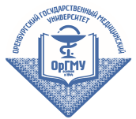
федеральное государственное бюджетное образовательное учреждение
высшего образования
«Оренбургский государственный медицинский университет»
Министерства здравоохранения Российской Федерации

Информация о необходимости прохождения поступающими обязательного предварительного медицинского осмотра (обследования)

При поступлении на обучение по специальности 34.02.01 «Сестринское дело» поступающие проходят обязательные предварительные медицинские осмотры (обследования) (справка 086/у) в порядке, установленном при заключении трудового договора или служебного контракта по соответствующей должности или специальности.

